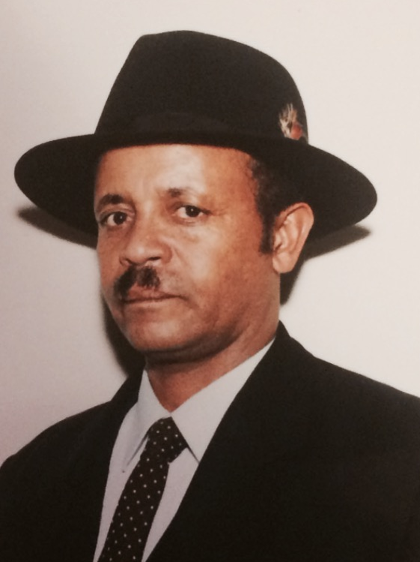
ሓበሬታ ስነ ስርዓት ፍትሓት
ስነ ስርዓት ፍትሓት ኣቦናን ሓውናን ንጉሰ ተስፋይ ከተም
ኣብ ቤተ ክርስትያን ቅድስት ማርያም (St. Mary’s Parish)
611 20th Ave S
Seattle, WA 98144
ጽባሕ ሰሉስ 18 ነሓሰ 2015 (08/18/2015)
ካብ ሰዓት 10:00 ቅ ቀ ክሳብ ሰዓት 2:00 ድ ቀ
ክካየድ ምዃኑ ንኩሎም ቤተ ሰብን ፈተውቲን ንሕብር።
ብደሓን ምጹ፡
ስድራ ቤት።

